Plan Creativo

Versión <1.0>

Historia de Revisión

|  |  |  |  |
| --- | --- | --- | --- |
| **Fecha** | **Versión** | **Descripción** | **Autor** |
| 25/02/16 | 1.0 | Plan Creativo unificado | InnovaTech  S&Q Solutions  Sis+  Hexacode |

Tabla de Contenidos

1. Introducción  3
   1. Propósito  3
   2. Alcance  3
   3. Definiciones, Acrónimos y Abreviaciones  3
   4. Referencias  3
   5. Descripción general  4
2. Definición de la apariencia  4
   1. Colores y Fuentes  4
   2. Logotipos  5
   3. Banner  8
   4. Barra de Navegación 8
   5. Pie de Página 8
   6. Columnas  9
   7. Ejemplos aproximados de interfaz  9
3. Carta de Navegación  11

Plan Creativo

# Introducción

La principal conexión entre las funcionalidades del sistema y el usuario para el que está diseñado se realiza proporcionando un intermediario visualmente atractivo y comprensible, un aliado en la efectiva usabilidad del sistema: la interfaz. No sólo el diseño estético es importante, el usuario también debe ser capaz de navegar a través del sistema y encontrar la forma de realizar las actividades que desea de forma intuitiva. El plan creativo del SPE servirá para documentar estos aspectos del sistema.

## Propósito

El presente documento tiene como objetivo describir las características gráficas de la interfaz del sistema de pasantías SPE. Se ofrecerá una propuesta visual para el diseño de la interfaz, siempre tomando en cuenta los lineamientos de la identidad corporativa de la Universidad Simón Bolívar, apostando por un aspecto sobrio y moderno.

## Alcance

Detalles estéticos como tonos de colores, fuentes, bordes, imágenes y logotipos, carta de navegación del sitio, y algunos ejemplos de la interfaz.

## Definiciones, Acrónimos y Abreviaciones

1. SPE: Sistema de Pasantías Empresariales.
2. CCT: Coordinación de Cooperación Técnica.
3. USB: Universidad Simón Bolívar.
4. Interfaz: Mecanismo intermedio entre el usuario y el sistema que permite que se lleve a cabo la comunicación entre los mismos.

## Referencias

Manual de Identidad Visual Corporativa. Universidad Simón Bolívar.

## Descripción general

Este documento tendrá dos secciones principales, una dedicada a las características estéticas del diseño de la página del sistema en desarrollo, y otra donde se presentará el diagrama de navegación del sitio.

# Definición de la apariencia

## Colores y Fuentes

Colores:

Color anaranjado, código #ff8227ff en hexadecimal y RGB (255,153,63), utilizado en el banner del sistema con un efecto *fade* encima. Es escogido pues complementa elegantemente los tonos grises y destacan entre ellos, y es consistente con la paleta de la página principal de la universidad. 

Color gris, código #9eadadff en hexadecimal y RGB (158,173,173), utilizado en la barra de navegación y el pie de página. Es escogido, nuevamente, para acoplarse con la temática de la página de la universidad, y porque los tonos grises sólidos aportan una sensación de serenidad y actualidad a la apariencia de la página. 



Color gris oscuro, código #3e3f3a en hexadecimal y RGB (62, 63, 58), utilizado en la tipografía. Es escogido en lugar del negro para que no sea tan fuerte a la vista, es más agradable.

Fuentes:

Aquí listamos las familias de fuentes que se utilizarán en la interfaz, con sus ejemplos. Estas son “Roboto”, "Helvetica Neue", “Helvetica” y “Arial”, todas del estilo *sans-serif*.

ROBOTO roboto

HELVETICA NEUE helvetica neue

HELVETICA helvetica

ARIAL arial

## Logotipos

El logotipo de USB será utilizado en un formato clásico de color negro y el nombre “Universidad Simón Bolívar” en la parte inferior. El logotipo es usado de acuerdo a lo indicado en el Manual de Identidad Corporativa, usándose sobre fondo de color blanco. esto permitirá darle identidad

Figura 1. Logotipo de la Universidad Simón Bolívar.

Los logotipos de los equipos que se encargarán de cada subsistema podrán ser incluidos en la página. Esto motivará el trabajo de los equipos de desarrollo, y mostrará a los visitantes ajenos a la universidad el nivel de preparación y la capacidad de sus estudiantes.



Figura 2. Logotipo del equipo Hexacode



Figura 3. Logotipo del equipo S&Q Solutions



Figura 4. Logotipo del equipo Innovatech

## Figura 5. Logotipo del equipo Sist+

## Banner:

El banner del sistema está ubicado en la parte superior de la página, para que sea fácilmente destacable, en él se encuentra claramente el nombre de la CCT y el nombre del sistema, además del logotipo de la USB del lado izquierdo. De fondo, se muestra una imagen alusiva a la USB, con fin de fomentar la identidad académica y el espíritu universitario.



**Barra de Navegación:**

La barra de navegación es horizontal y de color sólido, esta muestra las opciones de navegación ordenada de manera intuitiva y acorde al proceso y permisos del usuario del sistema. El texto está escrito en letras Mayúsculas y de color blanco. Cada submenú está organizado como una lista desplegable. *dropdown*.

navbar.png

**Pie de Página**

El pie de página es de un color sólido, mostrando en letras blancas la dirección física de la CCT, así como los métodos de contacto (número telefónico, correo electrónico, twitter). Con el fin de ofrecerle al usuario posibilidades de contacto con la coordinación. Además, muestra el mensaje de derechos de autor y un mensaje sobre el *framework* usado (Web2py).



## Columnas

El sistema contará con un esquema de información de tres columnas: columna Izquierda, columna principal y columna derecha. La columna izquierda contendrá información adicional de navegación, mostrándole al usuario acciones comunes dentro de su permisología. La columna principal servirá como centro de atención en el sistema, mostrando la información primordial respecto a la acción que esté realizando el usuario. La columna izquierda mostrará información relevante o de interés, avisos, notas y advertencias si estas fuesen necesarias.

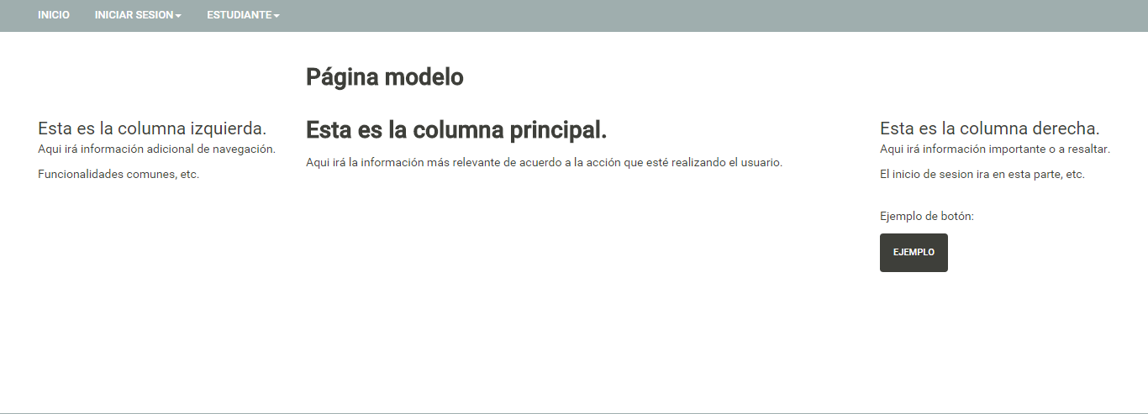

## Ejemplos aproximados de interfaz

A continuación, se muestra un modelo de la página de inicio del sistema. La información mostrada en el modelo puede diferir de la mostrada en el sistema final, pues la página principal puede ser adaptada a las necesidades del cliente.

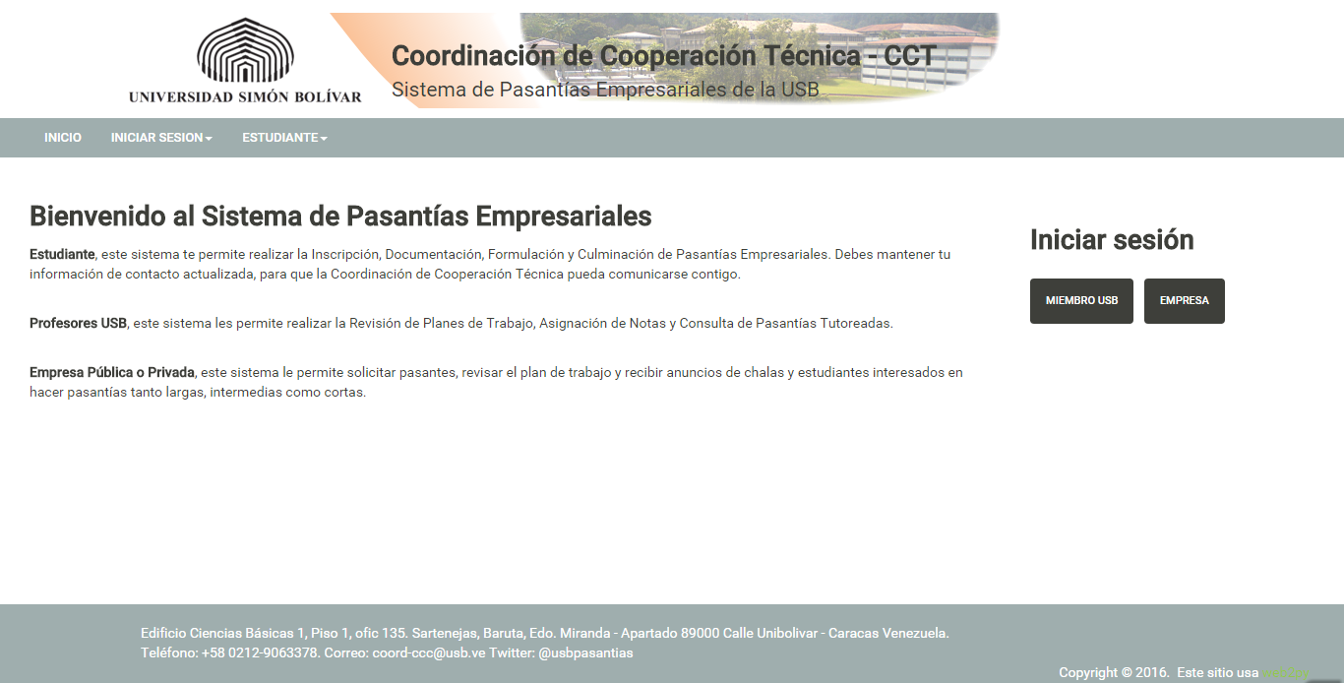

# Carta de Navegación

Diagrama que esquematiza el Mapa del sitio o página Web.

